關於《北京大學藏西漢竹書[壹]》釋文注釋的幾點意見
（首發）

陸希馮

希馮甫得《北京大學藏西漢竹書[壹]》，即錄釋文，以備查閱。中間釋得數字，與整理者不同，乃刪其同於復旦古文字論壇jileijilei先生所校者，條陳於下。
1.簡77、78可綴合。此二簡整理者僅釋出半邊。簡77最上一字可與簡78最下一字綴合，釋爲鬰。鬰字又見於同篇簡63，字形適同。
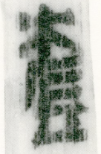 | 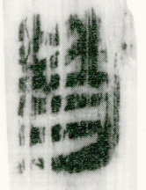 | 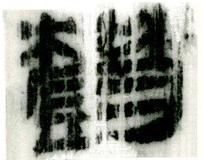 | 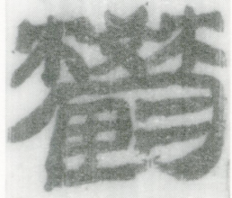
簡78 | 簡77 | 綴合後 | 簡63
簡77“鬰”下一字疑爲“耎”。
2.簡79有三字，皆殘。整理者釋爲“渠波□”。案，第三字即“水”字。“波”，似當讀爲“陂”。
3.簡63“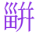𤲙𢁼箱”，𤲙字，整理者隸定爲“畚”，讀爲“𤲙”。案，“𤲙”字最下田形上出頭，實即“甾”字。《說文》“𤲙，𤳊屬，蒲器也，所以盛穜。”又“𤳊，㠷也。杜林以爲竹筥（小徐本作竹器）。揚雄以爲蒲器。”又“㠷，蒲席𤳊也。”《周禮·夏官》挈壺氏掌挈𤲙以令糧。鄭玄註“𤲙，盛糧之器，挈以表之，使軍中知取糧處。”《篆隸萬象名義》《玉篇》 “㠷：以席載穀。”段注“㠷”字云“𤳊與㠷一物也”。可見𤲙皆爲盛糧器。
“𢁼”字，整理者如字讀。案，“𢁼”當讀爲“𤲑”，亦爲盛糧器。《說文》“𤲑，㡒也，所以載盛米。”
箱亦爲竹器，《篆隸萬象名義》“箱：車箱也；牡服也；䉒也。”“籓：大箕也；蔽也。䉒字。”又《玉篇》“箱：車箱也；竹器也。”宋濂跋本王仁昫《刊謬補缺切韻》卷一平聲“箱，竹器”。
4.簡05“豐盈爨熾”，熾，整理者引《說文》“盛也”。案：《篆隸萬象名義》“熾：火盛。𤎷，古文。”
5. 簡76爲殘簡，第一字當釋爲蓱，可比較簡43姘字、簡71絣字。且蓱適與簡末䣆字叶韵。
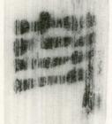 | 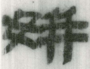 | 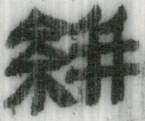
簡76 | 簡43 | 簡71

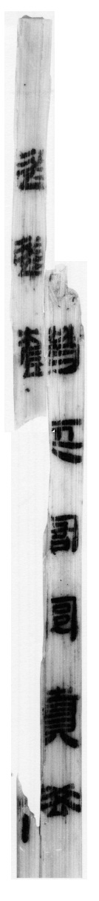
附圖：簡78+77

